Технический проект
Функциональная структура проекта:
IDEF0 и IDEF3

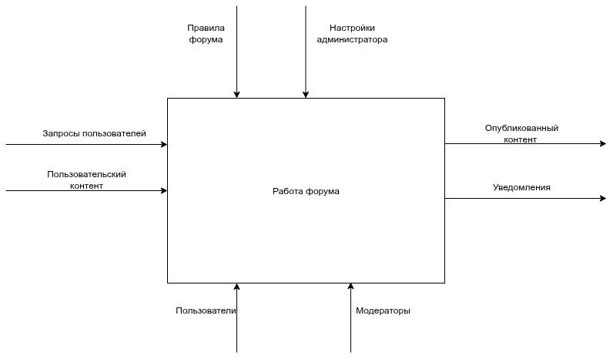
Рисунок 1 —Обобщённая диаграмма IDEF0
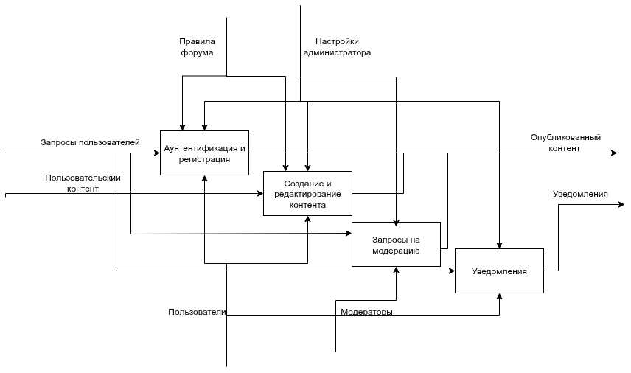
Рисунок 2 — Детализированная диаграмма IDEF0

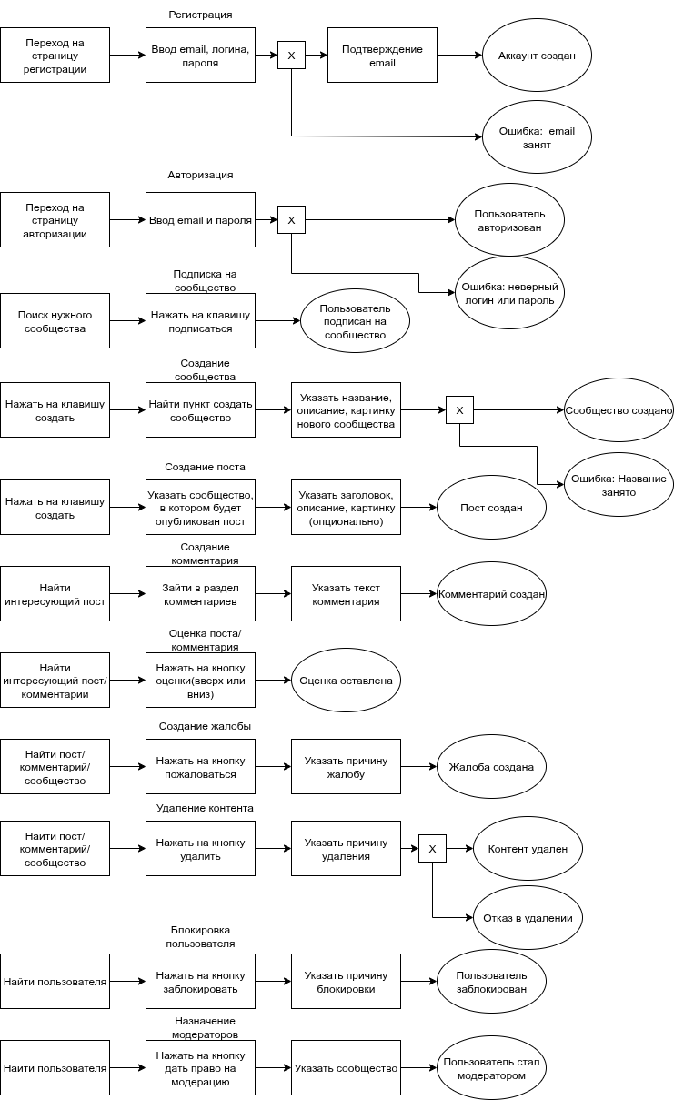
Рисунок 3 — Описание процессов в нотации IDEF3
Спецификация процессов
Описание процессов описано в нотации BMPN
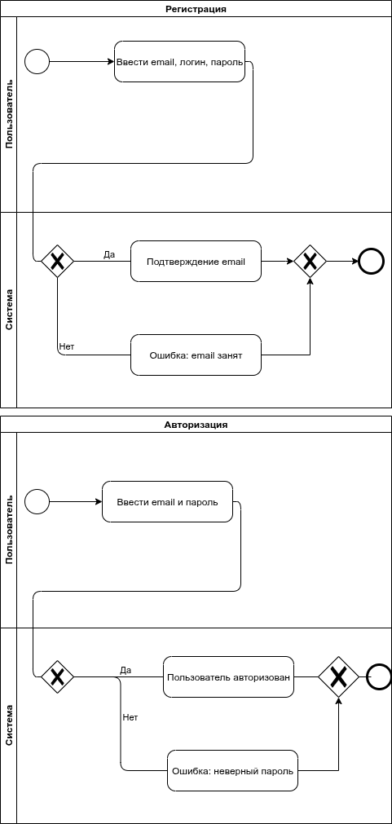

Рисунок 4 — Описание процессов в нотации bpmn

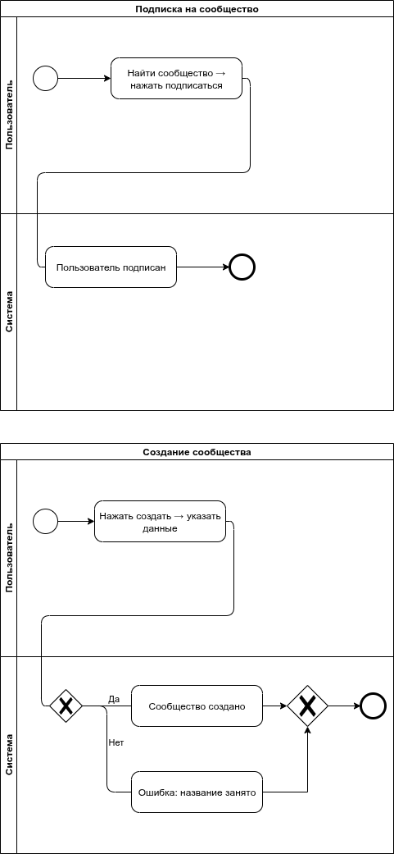

Рисунок 5 — Описание процессов в нотации bpmn
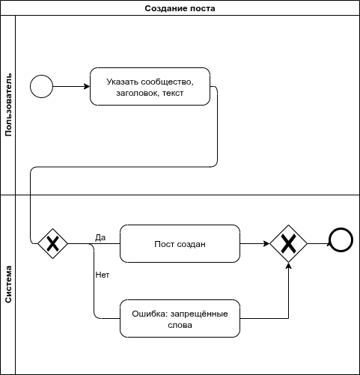

Рисунок 6 — Описание процессов в нотации bpmn

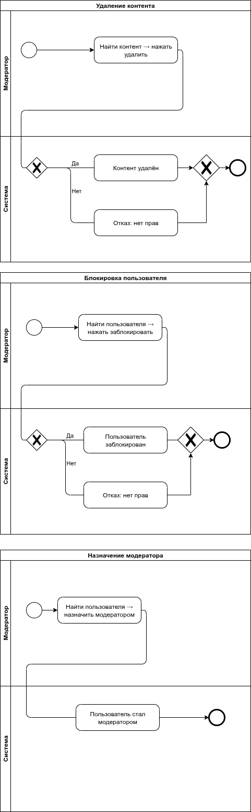

Рисунок 7 — Описание процессов в нотации bpmn

Структура хранимой информации

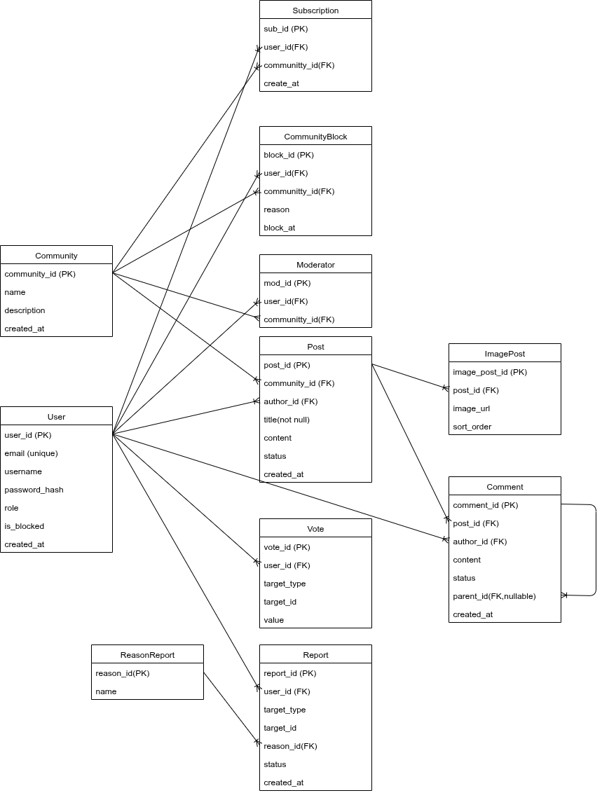
Рисунок 8 — Таблица сущностей

Архитектура системы

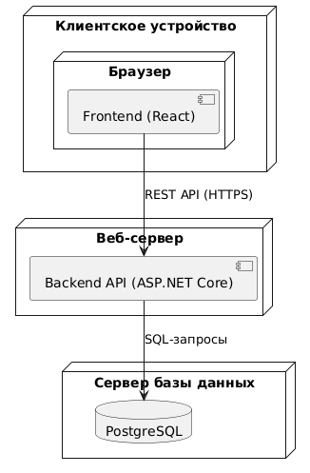

Рисунок 9 — Архитектура системы

Архитектура разработанной информационной системы представляет собой трёхзвенную структуру: клиентский, серверный и уровень данных.
Клиентская часть реализует пользовательский интерфейс и взаимодействует с сервером по REST API.
Серверный уровень реализует бизнес-логику приложения, обработку запросов и управление доступом.
Хранилище данных представлено реляционной базой, в которой обеспечивается целостность и безопасность данных.
Система реализуется в виде модульного монолита, допускающего разделение на микросервисы при необходимости масштабирования.

